UNIVERSIDAD AUTÓNOMA DE BAJA CALIFORNIA
Facultad de Ingeniería, Arquitectura y Diseño · Ensenada
3201 Modelos Inteligentes de Aprendizaje / 529 Redes Neuronales Modulares
PRÁCTICA 2 · LABORATORIO
Clasificación de la calidad del vino
con scikit-learn
Máquina de vectores de soporte, perceptrón multicapa y bosque aleatorio: análisis exploratorio, entrenamiento, matriz de confusión y validación cruzada

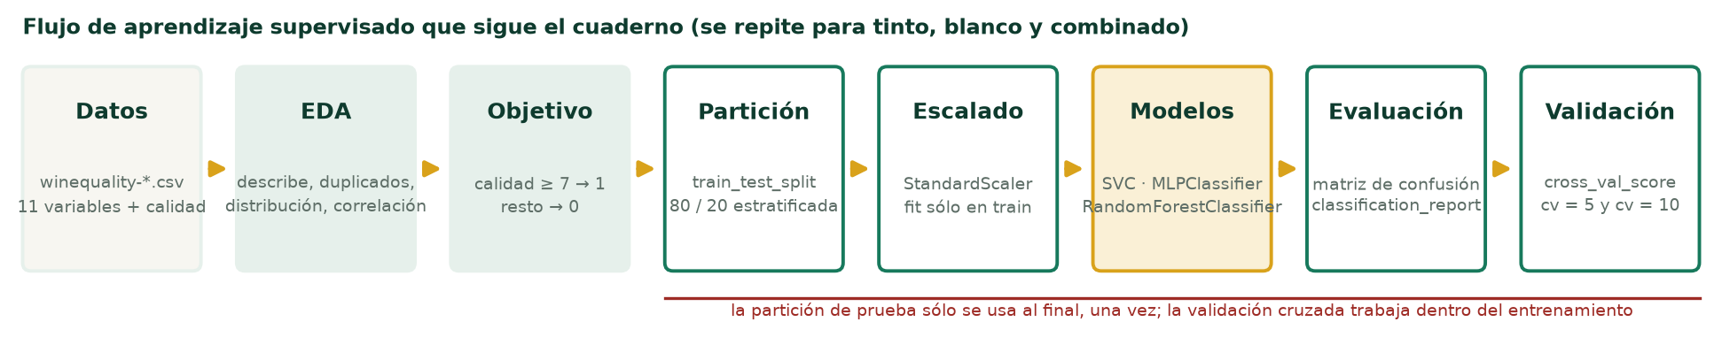
El flujo de trabajo de la práctica: de los datos a la validación cruzada.

Asignatura | 3201 Modelos Inteligentes de Aprendizaje / 529 Redes Neuronales Modulares
Modalidad | Cuaderno de Python en Google Colab o Jupyter (Anaconda) · sin hardware adicional · no requiere GPU
Duración | Una sesión de laboratorio de 2 horas (Bloques A y B) + 2 horas de trabajo en casa (Bloque C)
Entregables | Cuaderno ejecutado · tablas de resultados y figuras · reporte técnico · cuestionario · declaración de uso de IA
Versión | 2.0 · 17 de septiembre de 2026 · documento del estudiante

PROFESORES
Dr. Everardo Inzunza González
Dr. Enrique Efrén García Guerrero
Dr. Oscar Adrián Aguirre Castro
Ensenada, Baja California · Ciclo 2026-2

Contenido
1. Introducción 1
2. Objetivo general 2
3. Objetivos específicos 2
4. Material, tiempos y verificación previa 2
4.1 Material 2
4.2 Distribución del tiempo 2
4.3 Fase 0 · Entorno, versiones y datos (5 min) 3
5. Qué esperar según su entorno 3
5.1 Las métricas que va a medir 4
5.2 Del video de apoyo a esta práctica 4
6. Procedimiento 5
Fase 1 · Análisis exploratorio del vino tinto (20 min) 5
Fase 2 · Preprocesamiento (15 min) 5
Fase 3 · Línea base y tres clasificadores (35 min) 6
Fase 4 · Validación cruzada (20 min) 6
Fase 5 · Vino blanco con el mismo flujo (25 min) 7
7. Registro de resultados 7
7.1 Figuras requeridas 9
7.2 Declaración de uso de IA 10
7.3 Reporte técnico 10
8. Cuestionario 11
8.1 Opción múltiple (marque una) 11
8.2 Preguntas abiertas de razonamiento 11
9. Conclusiones 12
10. Rúbrica sugerida 12
11. Referencias 12
12. Videos de apoyo 13
Anexo A. Trabajo en casa: Bloque C (120 min) 13
Anexo B. Instalación en casa (sólo entornos locales) 14
Figuras del documento
Figura 1. Los tres entornos de cómputo admitidos. La práctica es la misma; cambia la logística. 3
Figura 2. Matriz de confusión para la clase «calidad alta» y las métricas de etiqueta que se calculan a partir de ell… 4
Figura 3. Las cinco fases principales de la sesión y su presupuesto de tiempo; la Fase 0 son los primeros cinco minut… 5
Tablas de registro (las llena el estudiante)
Tabla A · Entorno y datos del vino tinto (Fases 0 a 2). 7
Tabla B · Análisis exploratorio y escalado del vino tinto. 7
Tabla C · Desempeño sobre la prueba, vino tinto (Fase 3). 8
Tabla D · Validación cruzada sobre el entrenamiento, vino tinto (Fase 4). Media ± desviación. 8
Tabla E · Análisis exploratorio del vino blanco (Fase 5). 8
Tabla F · Desempeño sobre la prueba y validación cruzada, vino blanco (Fase 5). 8
Tabla G · Trabajo en casa: duplicados (C1) y multiclase (C3). 8
Tabla H · Trabajo en casa: conjunto combinado (C2). 9
Tabla I · Trabajo en casa: hiperparámetros (C4). 9

Las figuras 1 a 3 pertenecen al documento; las figuras F1 a F15 y los valores de las tablas A a I los produce el estudiante con el cuaderno. Las casillas de la Sección 7.1 quedan vacías a propósito.

Nombre |  | Matrícula
Grupo |  | Fecha
Entorno de cómputo |  | Versión de scikit-learn
Equipo |  | Calificación

Continuidad con la Práctica 1. La Práctica 1 entrenó un perceptrón multicapa en PyTorch sobre imágenes y dejó un hábito: medir en vez de suponer. Esta práctica cambia de biblioteca y de tipo de dato: datos tabulares con scikit-learn, tres familias de clasificadores y un protocolo de evaluación completo —matriz de confusión, classification_report y validación cruzada—. No se rehace nada de la Práctica 1; sólo se asume que sabe abrir y ejecutar un cuaderno en Google Colab o en Jupyter. La Fase 0 verifica su entorno en cinco minutos. Lo que esta práctica deja para las siguientes es el protocolo de evaluación, que se reutilizará tal cual con redes profundas.

1. Introducción
Clasificar es asignar a cada observación una de varias categorías a partir de sus mediciones. En aprendizaje supervisado el modelo aprende esa asignación de ejemplos ya etiquetados, y la biblioteca que hoy concentra las herramientas para hacerlo en Python es scikit-learn, cuya interfaz uniforme —fit para aprender, predict para predecir— permite cambiar de algoritmo sin cambiar el resto del código (Pedregosa et al., 2011). Esta práctica recorre ese flujo completo con tres familias de clasificadores que siguen entre las más usadas: la máquina de vectores de soporte, que busca el hiperplano de separación de margen máximo (Cortes y Vapnik, 1995); el perceptrón multicapa, la red neuronal densa entrenada por retropropagación del error (Rumelhart, Hinton y Williams, 1986); y el bosque aleatorio, un conjunto de árboles de decisión que votan (Breiman, 2001). No es una elección caprichosa: en una comparación de 179 clasificadores sobre 121 conjuntos de datos, las variantes de bosque aleatorio y las SVM con núcleo gaussiano resultaron las familias con mejor desempeño general en aquel estudio (Fernández-Delgado, Cernadas, Barro y Amorim, 2014).
El caso de estudio es el conjunto Wine Quality del repositorio UCI: 1 599 vinos tintos y 4 898 blancos de la denominación portuguesa Vinho Verde, cada uno descrito por once mediciones fisicoquímicas —acidez, azúcar residual, sulfitos, densidad, pH, alcohol— y una calificación sensorial de calidad otorgada por catadores (Cortez, Cerdeira, Almeida, Matos y Reis, 2009). Sus autores lo publicaron precisamente para comparar SVM, redes neuronales y regresión, y el conjunto sigue vivo en la literatura reciente, desde marcos con ingeniería de características y análisis de interpretabilidad (Khan et al., 2026) hasta estudios que insisten en evaluarlo sin fuga de información entre entrenamiento y prueba (Chen, 2025). Es pequeño, limpio y difícil en el lugar correcto: casi todos los vinos tienen calidad media y los excelentes son pocos, así que un clasificador que siempre diga «normal» acierta la mayoría de las veces sin haber aprendido nada.
Ese desbalance es el argumento pedagógico de la sesión. Obliga a leer la matriz de confusión y a medir precisión, sensibilidad, F1 y el coeficiente de correlación de Matthews en vez de fiarse de la exactitud, que en estas condiciones engaña (Chicco y Jurman, 2020); y obliga a estimar la variabilidad del resultado con validación cruzada estratificada en lugar de aceptar el número de una sola partición. El trabajo se hace en un cuaderno, una forma ampliamente adoptada para enseñar aprendizaje automático en ingeniería, de la que Fudge, Rimu, Zorn, Ringle y Barnett (2025) documentan un caso reciente, y sigue el flujo del video de apoyo del curso, añadiéndole lo que ese video no hace: análisis exploratorio, línea base, partición estratificada, validación cruzada y un segundo conjunto de datos.

2. Objetivo general
Entrenar, evaluar y comparar tres clasificadores supervisados —máquina de vectores de soporte, perceptrón multicapa y bosque aleatorio— con scikit-learn para predecir si un vino es de calidad alta a partir de sus propiedades fisicoquímicas, aplicando un flujo completo de análisis exploratorio, preprocesamiento, entrenamiento, evaluación con matriz de confusión y classification_report, y validación cruzada k-fold, con el fin de elegir el modelo con criterio y de justificar esa elección con métricas adecuadas al desbalance de clases.

3. Objetivos específicos
1. Describir los dos conjuntos de datos mediante análisis exploratorio: tamaño, tipos, valores faltantes, filas duplicadas, distribución de la calidad y correlación de cada variable con ella.
2. Preparar los datos para el aprendizaje supervisado: binarizar la calidad, partir en entrenamiento y prueba de forma estratificada y escalar las variables sin fuga de información.
3. Entrenar una línea base y tres clasificadores (SVM, MLP y Random Forest) sobre los mismos datos y medir su desempeño con la matriz de confusión y las métricas derivadas de ella.
4. Estimar la estabilidad de cada modelo con validación cruzada estratificada de 5 y 10 pliegues, interpretando la media y la desviación entre pliegues.
5. Comparar los resultados entre modelos y entre vino tinto y blanco en una tabla única, y argumentar qué modelo elegiría y con qué métrica, en un reporte técnico con estructura científica.

4. Material, tiempos y verificación previa

4.1 Material
Cant. | Descripción | Observaciones
1 | Computadora con uno de los tres entornos de la Sección 5 | En Colab basta un navegador y una cuenta de Google; no hace falta GPU
1 | Cuaderno Practica2_ML_ScikitLearn_v2_Colab.ipynb | Descárguelo de Classroom antes de la sesión; en Colab guarde una copia en Drive
2 | Archivos winequality-red.csv (84 KB) y winequality-white.csv (264 KB) | Están en Classroom; si no los sube, el cuaderno los descarga del repositorio UCI (91 KB)
— | Acceso a Internet | Durante toda la sesión si trabaja en Colab; sólo al inicio (descarga de datos) si trabaja en local
— | (Local) Anaconda Distribution 2026.07-1 o un entorno virtual con scikit-learn, pandas, seaborn y jupyter | Instalar en casa, antes de la sesión (Anexo B)

Versiones consultadas en PyPI el 17 de septiembre de 2026: scikit-learn 1.9.1, pandas 3.0.5, numpy 2.5.3 (exige Python 3.12 o superior), matplotlib 3.11.2, seaborn 0.13.2. Anaconda 2026.07-1 (29 de julio de 2026) trae Python 3.14 y scikit-learn 1.9.0. Las cifras de referencia del profesor se obtuvieron con 1.9.1; con 1.9.0 o con la versión que Colab tenga instalada pueden diferir ligeramente (no se ha medido cuánto). Los conteos del análisis exploratorio son deterministas y deben coincidir con los de sus compañeros; las métricas de los modelos se contrastan al cierre de la sesión con los valores y rangos de referencia que el profesor conserva.

4.2 Distribución del tiempo
Fase | Actividad | Tiempo
0 | Entorno, versiones y datos (dos celdas, sin errores) | 5 min
1 | Análisis exploratorio del vino tinto | 20 min
2 | Preprocesamiento: binarizar, partir, escalar | 15 min
3 | Línea base y tres clasificadores; matriz de confusión y métricas | 35 min
4 | Validación cruzada con k = 5 y k = 10 | 20 min
5 | Vino blanco con el mismo flujo; tabla comparativa | 25 min
 | TOTAL (sesión de laboratorio) | 120 min
C | Trabajo en casa: cinco ampliaciones y reporte técnico (Anexo A) | 120 min

4.3 Fase 0 · Entorno, versiones y datos (5 min)
Abra el cuaderno en su entorno y ejecute las dos primeras celdas de código. La primera importa las bibliotecas, fija la semilla (42), arranca un cronómetro, crea la carpeta figuras_practica2/ e imprime las versiones de Python, scikit-learn y pandas, y si está en Colab. La segunda localiza los dos archivos CSV —junto al cuaderno, en datasets_pract2/ o descargándolos de UCI—, imprime la ruta resuelta, el tamaño y el resumen MD5 de cada uno. Copie versiones, entorno, ruta y ambos MD5 en la Tabla A.
Si alguna de las dos celdas falla —módulo faltante, descarga bloqueada, archivo no encontrado—, avise al profesor antes de continuar. Los MD5 esperados son 2daeecee174368f8a33b82c8cccae3a5 (tinto) y 5d9ff0f7f716dace19e3ab4578775fd7 (blanco); un MD5 distinto significa que el archivo no es byte a byte el mismo (otra codificación, otro salto de línea o datos alterados): avise antes de seguir.

5. Qué esperar según su entorno
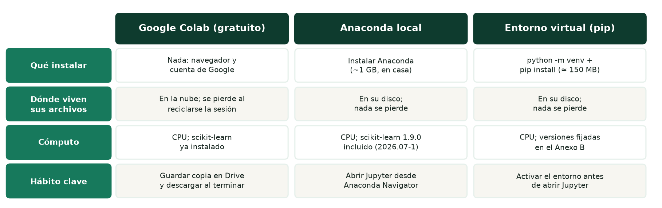
Figura 1. Los tres entornos de cómputo admitidos. La práctica es la misma; cambia la logística.
Si trabaja en… | Qué debe esperar
Google Colab (gratuito) | No instala nada: scikit-learn, pandas y seaborn vienen preinstalados, en la versión que Google tenga ese día; la Fase 0 la imprime y usted la registra. No active GPU: scikit-learn trabaja en CPU y no la usaría. Suba los dos CSV con el ícono de carpeta del panel izquierdo, o deje que el cuaderno los descargue de UCI. El almacenamiento es temporal: cuando la sesión se recicla desaparece todo lo que no esté en su Drive, así que guarde una copia en Drive al abrir y descargue figuras y resultados al terminar (última celda del Bloque B). Google declara que las sesiones gratuitas duran como máximo 12 horas y que los recursos «no están garantizados» (Google, 2026).
Anaconda local | Instale Anaconda Distribution en casa (≈ 1 GB; Anexo B) y abra Jupyter Notebook desde Anaconda Navigator. La distribución 2026.07-1 incluye Python 3.14, scikit-learn 1.9.0, pandas 3.0.3 y seaborn 0.13.2, así que no hay nada más que instalar. Coloque los dos CSV en la misma carpeta que el cuaderno. Nada se pierde al cerrar.
Entorno virtual (pip) | Para quien ya programa en Python sin Anaconda: python -m venv y las versiones fijadas del Anexo B (≈ 150 MB). Exige Python 3.12 o superior por numpy 2.5.3. Active el entorno antes de abrir Jupyter o el cuaderno no encontrará las bibliotecas.

Tiempos de referencia y límites. En la estación de trabajo del profesor (Intel Core i9-14900KF, sólo CPU, scikit-learn 1.9.1) el cuaderno completo, Bloque C incluido, tarda 2.4 minutos medidos con el cronómetro del propio cuaderno (1.1 min los Bloques A y B); las celdas más lentas son las de validación cruzada de los tres modelos (Fase 4 en tinto, 16.3 s, y la de experimento_completo del blanco en la Fase 5, 47.6 s; el propio cuaderno imprime la duración de ambas), dominadas por el MLP. En Colab y en una laptop modesta esas dos celdas pueden tomar de uno a dos minutos; no se han medido con estudiantes, así que anote su tiempo real (Tabla A). Nada en esta práctica requiere pagar cómputo. En laptops con batería, conéctese a la corriente antes de la Fase 3.

5.1 Las métricas que va a medir
Las métricas de etiqueta se derivan de la matriz de confusión (Figura 2), que cruza la clase real con la predicha para un umbral de decisión fijo. Por convención, «positivo» es la clase 1, calidad alta. classification_report imprime precisión, sensibilidad (recall), F1 y support —el número de casos reales— para cada clase, más el promedio macro (media simple de las clases) y el ponderado (por support). El cuaderno añade la exactitud balanceada, la especificidad y el MCC. El AUC-ROC es de otra naturaleza: usa los puntajes del modelo (probabilidad o distancia al hiperplano) y recorre todos los umbrales, midiendo la capacidad de ordenar los vinos de calidad alta antes que los normales (0.5 equivale al azar; 1.0 es orden perfecto); la curva ROC dibuja sensibilidad contra tasa de falsos positivos al variar el umbral. Cuando un denominador vale cero —la precisión de un modelo que nunca predice «alta», o el MCC de una predicción constante— scikit-learn devuelve 0 por convención; no es un valor medido. En la validación cruzada cada métrica se reporta como media ± desviación entre pliegues: la desviación dice cuánto cambia el resultado con los datos, y es tan informativa como la media. El núcleo RBF de la SVM es la función que mide la semejanza entre dos vinos a partir de su distancia: gamma controla qué tan rápido decae esa semejanza.
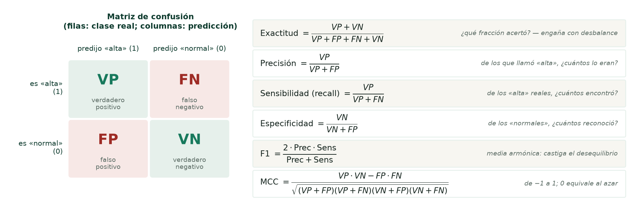
Figura 2. Matriz de confusión para la clase «calidad alta» y las métricas de etiqueta que se calculan a partir de ella; el AUC-ROC se calcula aparte, con los puntajes.

5.2 Del video de apoyo a esta práctica
El video de Simplilearn (2018) que acompaña a la práctica desarrolla el mismo clasificador de calidad del vino. Conviene saber qué replica el cuaderno y qué añade, para que al verlo no se confunda:
Aspecto | En el video | En esta práctica
Datos | Sólo vino tinto | Tinto (Bloque A), blanco (Bloque B) y ambos combinados (Bloque C)
Exploración | head, info, isnull, un countplot | Además describe, duplicados, histogramas, diagramas de caja y matriz de correlación
Variable objetivo | pd.cut con cortes (2, 6.5, 8) y LabelEncoder | quality ≥ 7, y se comprueba que es equivalente (Fase 2)
Partición | 80/20, semilla 42, sin estratificar | 80/20, semilla 42, estratificada por la clase
Escalado | StandardScaler ajustado en entrenamiento | Igual, y dentro de un Pipeline durante la validación cruzada
Modelos | Random Forest (200 árboles), SVC por omisión, MLP de tres capas de 11 con 500 iteraciones | Los mismos tres más una línea base; el MLP es (64, 32) con 1 000 iteraciones porque el del video no converge (lo comprobará en el Bloque C)
Evaluación | classification_report, confusion_matrix, exactitud sólo del bosque | Todo lo anterior para los cuatro modelos, más exactitud balanceada, especificidad, MCC, AUC y curvas ROC
Validación cruzada | No la hace | k = 5 y k = 10, estratificada, con cross_validate (la instrucción del curso, cross_val_score(clf, x_train, y_train, cv=5), ampliada a dos métricas y escalador dentro de un Pipeline)
Hiperparámetros | «No haremos mucho ajuste» | GridSearchCV para la SVM (Bloque C)

6. Procedimiento
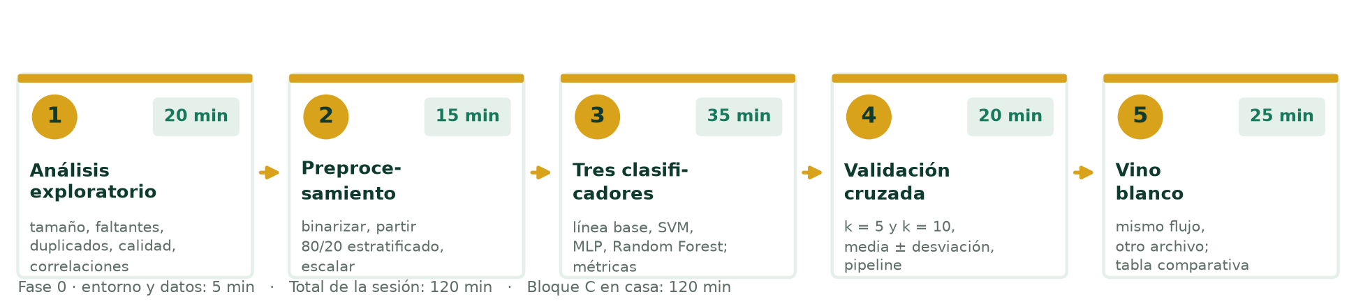
Figura 3. Las cinco fases principales de la sesión y su presupuesto de tiempo; la Fase 0 son los primeros cinco minutos.
Convención. El trabajo ocurre en el cuaderno; esta guía dice qué debe producir cada fase y cómo saber que funcionó. Las salidas marcadas con ← Anote en los comentarios del cuaderno son las que copia en las tablas de la Sección 7; las demás sólo se ejecutan y se leen. Ejecute las celdas en orden; si cambia algo, vuelva a ejecutar desde la celda que cambió. Cada celda lleva a la derecha de cada instrucción un comentario que dice qué hace y para qué sirve: léalos.

Fase 1 · Análisis exploratorio del vino tinto (20 min)
Paso 1. Ejecute la celda de carga. Observe el argumento sep=";": estos archivos usan punto y coma y, sin él, pd.read_csv devuelve una sola columna con todo pegado. Registre filas y columnas ← Anote (Tabla A).
Paso 2. Ejecute info() y describe(). Compruebe que las doce columnas son numéricas y sin nulos; registre valores faltantes y filas duplicadas ← Anote (Tabla A). Compare la escala de total sulfur dioxide con la de density: esa diferencia es la razón de escalar en la Fase 2.
Paso 3. Ejecute la distribución de quality (tabla y Figura F1). Registre el conteo de cada nota ← Anote (Tabla A) y fíjese en cuántos vinos tienen 7 u 8: son pocos, y eso decidirá qué métrica es creíble.
Paso 4. Ejecute los histogramas (F2), los diagramas de caja de alcohol y acidez volátil por calidad (F3) y el mapa de correlación (F4). Registre las tres variables más correlacionadas con la calidad y el signo de cada una ← Anote (Tabla B). Escriba una hipótesis: qué variable cree que el modelo usará más; la contrastará en la Fase 3.
Punto de verificación 1. Tabla A (hasta la distribución de la calidad) y Tabla B (correlaciones) llenas; Figuras F1 a F4 guardadas en figuras_practica2/. Pregunta para el profesor: ¿por qué el conjunto se describe como «desbalanceado» si todavía no se ha definido la clase positiva?

Fase 2 · Preprocesamiento (15 min)
Paso 5. Ejecute la celda del umbral: calidad alta = quality ≥ 7. Registre cuántos vinos y qué porcentaje quedan en cada clase, y la exactitud trivial que tendría un modelo que siempre diga «normal» ← Anote (Tabla A).
Paso 6. Ejecute la celda que replica la binarización del video (pd.cut con cortes (2, 6.5, 8) y LabelEncoder). Debe imprimir True: las dos rutas coinciden en el tinto. Lea el aviso que sigue sobre lo que pasaría en el blanco con calidad 9.
Paso 7. Ejecute la partición 80/20 estratificada. Registre el tamaño de cada partición, su porcentaje de clase alta y las filas de prueba que también están en entrenamiento ← Anote (Tabla A). Ese último número es un duplicado que cruza la partición; en el Bloque C medirá su efecto.
Paso 8. Ejecute el escalado. El StandardScaler se ajusta sólo con el entrenamiento y transforma ambas particiones con los mismos parámetros. Registre media y desviación de dos variables antes y después ← Anote (Tabla B).
Punto de verificación 2. Tabla A completa y Tabla B con el efecto del escalado. Prepare la respuesta: ¿por qué la media escalada de la prueba no es exactamente cero, y por qué eso es correcto?

Fase 3 · Línea base y tres clasificadores (35 min)
Paso 9. Lea la tabla de métricas del cuaderno y la función evaluar_clasificador: entrena, predice, imprime las cuatro celdas de la matriz de confusión y el classification_report, dibuja la matriz y guarda las métricas. Es la misma función para los cuatro modelos; así la comparación es justa.
Paso 10. Ejecute la línea base (DummyClassifier, clase mayoritaria). Registre sus métricas ← Anote (Tabla C). Su exactitud es la proporción de vinos «normales» en la prueba (la celda la imprime en la misma unidad); no es idéntica a la exactitud trivial del Paso 5, calculada sobre todo el conjunto, porque la estratificación reparte conteos enteros. Su sensibilidad, F1 y MCC son cero. Esa exactitud es la referencia, no un umbral de utilidad: un modelo puede quedar cerca de ella en exactitud y aun así ser útil si detecta la clase minoritaria.
Paso 11. Ejecute la SVM (SVC, núcleo RBF, C = 1, gamma = "scale"). Registre VP, FP, FN, VN y las métricas ← Anote (Tabla C); guarde la matriz de confusión (F5a).
Paso 12. Ejecute el MLP (MLPClassifier, capas ocultas (64, 32), hasta 1 000 iteraciones). Registre métricas, el número de épocas ejecutadas y si se detuvo por el criterio de tolerancia o por agotar max_iter ← Anote (Tabla C); guarde la matriz (F5b) y la curva de pérdida (F6).
Paso 13. Ejecute el Random Forest (200 árboles). Registre métricas ← Anote (Tabla C), guarde la matriz (F5c) y la importancia de variables (F7), y anote las tres variables más importantes ← Anote (Tabla B): compárelas con la hipótesis del Paso 4.
Paso 14. Ejecute la tabla comparativa y las curvas ROC de los tres modelos (F8).
Punto de verificación 3. Tabla C llena para los cuatro modelos y Figuras F5 a F8 guardadas. Dos respuestas listas: qué modelo tiene la mejor sensibilidad y a qué precisión la consigue; y si el orden de los modelos por exactitud coincide con su orden por F1.

Fase 4 · Validación cruzada (20 min)
Paso 15. Lea por qué la validación cruzada se hace sobre el entrenamiento y por qué el escalador va dentro de un Pipeline: así se reajusta en cada pliegue con sus propios datos y no filtra información del pliegue de validación. La función validacion_cruzada es una versión ampliada de la instrucción del curso, cross_val_score(clf, x_train, y_train, cv=5): misma idea, con el escalador dentro, pliegues estratificados y barajados con semilla, y dos métricas obtenidas de los mismos k ajustes con cross_validate. La partición en pliegues no es idéntica a la de la llamada literal, y el Pipeline no impide que filas duplicadas caigan en pliegues distintos.
Paso 16. Ejecute la validación cruzada de los tres modelos con k = 5 y k = 10. Registre media ± desviación de exactitud y F1 para cada k, y los tiempos ← Anote (Tabla D).
Paso 17. Ejecute el diagrama de cajas por pliegue (F9). La línea roja es la proporción de la clase mayoritaria en el entrenamiento, es decir, la exactitud que tendría la línea base sobre esos mismos pliegues.
Punto de verificación 4. Tabla D llena y F9 guardada. Tres preguntas: ¿la exactitud de la validación cruzada coincide con la de la prueba (Tabla C) dentro de una desviación?; ¿qué cambió al pasar de 5 a 10 pliegues, la media o la desviación?; ¿qué modelo es más estable?

Fase 5 · Vino blanco con el mismo flujo (25 min)
Paso 18. Ejecute la celda que define eda_resumen y experimento_completo: el flujo del Bloque A, resumido (sin histogramas, diagramas de caja ni importancia de variables, pero con describe, classification_report y validación cruzada). Léala; es su primera versión reutilizable del flujo.
Paso 19. Cargue el vino blanco y ejecute eda_resumen. Registre tamaño, columnas numéricas, faltantes, duplicados, distribución de la calidad (ahora de 3 a 9) y las tres correlaciones principales ← Anote (Tabla E); guarde F10.
Paso 20. Ejecute experimento_completo sobre el blanco. Registre las métricas de prueba de los cuatro modelos y la validación cruzada de los tres clasificadores (la línea base no se valida en cruzado) ← Anote (Tabla F); guarde F11a (matrices de confusión) y F11b (curvas ROC).
Paso 21. Ejecute la tabla comparativa tinto/blanco —va íntegra a la sección Resultados de su reporte— y anote el tiempo transcurrido que imprime ← Anote (Tabla A). Por último, ejecute la celda que guarda resultados_practica2.json y comprime las figuras; en Colab descarga ambos archivos: hágalo antes de cerrar la pestaña. (El Bloque C tiene su propia exportación final.)
Punto de verificación 5 (cierre). Tablas E y F llenas, comparativa completa, figuras y resultados descargados. Para la discusión del reporte: ¿el mejor modelo es el mismo en los dos vinos?; ¿en cuál es más difícil detectar la calidad alta y qué dato del análisis exploratorio lo anticipaba?

7. Registro de resultados
Tabla A · Entorno y datos del vino tinto (Fases 0 a 2).
Dato | Celda | Su valor
Python · scikit-learn · pandas | Fase 0 | Python: 3.12.15  Scikit-learn: 1.9.1  Pandas 3.0.6
Entorno de cómputo (Colab / Anaconda / venv) · ruta de los datos | Fase 0 | Ruta de los datos: C:\Users\Diana\git\Course_RedesNeuronales_2026\PR2_Wineclassification
MD5 de winequality-red.csv · de winequality-white.csv | Fase 0 | winequality-red.csv 85,741 bytes MD5 6d2d97f94e77df4b300dbdba8b627e76  winequality-white.csv 269,127 bytes MD5 8a1bb2694b7680655433950a8207f9f6
Filas × columnas | Paso 1 | 1599 x 12
Valores faltantes · filas duplicadas | Paso 2 | Sin valores faltantes. Todas son variables tipo float, excepto por “quality” que es int
Vinos por nota de calidad (3 / 4 / 5 / 6 / 7 / 8) | Paso 3
  Calidad | Cantidad
  3 | 10
  4 | 53
  5 | 681
  6 | 638
  7 | 199
  8 | 18
Clase alta (≥ 7): vinos y % · clase normal: vinos y % · exactitud trivial | Paso 5 | Clase alta 13.6 %  Clase normal 86.4 %  Exactitud trivial 86.4 %
Entrenamiento: filas y % alta · Prueba: filas y % alta · % normal en prueba | Pasos 7 y 10 | Entrenamiento 1279 y 13.6 % de calidad alta  Prueba 320 y 13.4 % de calidad alta
Filas de prueba con las 11 variables repetidas en entrenamiento | Paso 7 | 77 filas repetidas en la prueba que también están en el entrenamiento
Tiempo transcurrido al cerrar el Bloque B (min) | Paso 21

Tabla B · Análisis exploratorio y escalado del vino tinto.
Dato | Celda | Su valor
Variable más correlacionada con la calidad (r) | Paso 4 | alcohol
Segunda (r) · Tercera (r) | Paso 4 | Acidez volátil  sulfatos
Su hipótesis: variable que el modelo usará más | Paso 4 | alcohol
Variable 1: media y desv. en entrenamiento, antes → después; media escalada en prueba | Paso 8 | Alcohol — media: 10.442, std —1.077 después media — -0.090
Variable 2: media y desv. en entrenamiento, antes → después; media escalada en prueba | Paso 8 | Acidez volatile — media: 0.527 — std: 1.178 después media — 0.035
Tres variables más importantes del Random Forest | Paso 13

Tabla C · Desempeño sobre la prueba, vino tinto (Fase 3).
Modelo | VP · FP · FN · VN | Exact. | Ex. bal. | Prec. | Sens. | Espec. | F1 | MCC | AUC | t (s)
Línea base | 0·0·43·277 | 0.866 | 0.5 | 0.0 | 0.0 | 1.0 | 0.0 | 0.0 | 0.5 | 0.0
SVM (RBF) | 16·5·27·272 | 0.9 | 0.677 | 0.762 | 0.372 | 0.982 | 0.5 | 0.488 | 0.889 | 0.016
MLP (64, 32) · épocas: · convergió: | 26·7·17·270 | 0.925 | 0.79 | 0.788 | 0.605 | 0.975 | 0.684 | 0.65 | 0.882 | 1.402
Random Forest (200) | 26·2·17·275 | 0.941 | 0.799 | 0.929 | 0.605 | 0.993 | 0.732 | 0.721 | 0.952 | 0.172

Tabla D · Validación cruzada sobre el entrenamiento, vino tinto (Fase 4). Media ± desviación.
Modelo | Exactitud k = 5 | F1 k = 5 | Tiempo k = 5 (s) | Exactitud k = 10 | F1 k = 10 | Tiempo k = 10 (s)
SVM (RBF)
MLP (64, 32)
Random Forest (200)
Duración de la celda completa (s)

Tabla E · Análisis exploratorio del vino blanco (Fase 5).
Dato | Su valor
Filas × columnas · columnas numéricas · faltantes · duplicados
Vinos por nota de calidad (3 / 4 / 5 / 6 / 7 / 8 / 9)
Clase alta (≥ 7): % · entrenamiento y prueba (filas) · filas de prueba repetidas en entrenamiento
Tres variables más correlacionadas con la calidad (r)

Tabla F · Desempeño sobre la prueba y validación cruzada, vino blanco (Fase 5).
Modelo | VP · FP · FN · VN | Exact. | Prec. | Sens. | F1 | MCC | AUC | Exact. k = 5 | F1 k = 5 | Exact. k = 10 | F1 k = 10
Línea base |  |  |  |  |  |  |  | — | — | — | —
SVM (RBF)
MLP (64, 32)
Random Forest (200)

Tabla G · Trabajo en casa: duplicados (C1) y multiclase (C3).
Experimento | n (entren. / prueba) | Exactitud | Ex. balanceada | F1 | MCC | F1 k = 5
Tinto sin duplicados · SVM
Tinto sin duplicados · MLP
Tinto sin duplicados · Random Forest
Tinto multiclase (3 a 8) · Random Forest |  |  |  | — | — | —

Tabla H · Trabajo en casa: conjunto combinado (C2).
Dato | Su valor
Filas del combinado · % de blancos
Tinto vs blanco: exactitud · F1 · tres variables que más separan
Calidad alta en el combinado (Tabla de experimento_completo): exactitud y F1 del Random Forest
RF con tipo vs sin tipo, misma partición: exactitud, F1 y MCC de cada uno
F1 en validación cruzada (k = 5) con tipo · sin tipo
Importancia de tipo en el bosque con tipo · posición entre las 12 variables

Tabla I · Trabajo en casa: hiperparámetros (C4).
Experimento | Parámetros | F1 en validación | Exactitud prueba | F1 prueba | MCC prueba
SVM por omisión (Tabla C) | C = 1, gamma = scale | —
SVM con GridSearchCV | C = , gamma =
MLP del video (11, 11, 11), 500 it. · convergió: | iteraciones: | F1 k = 5:

7.1 Figuras requeridas
Inserte aquí las seis figuras siguientes, tomadas de figuras_practica2/; las demás (F1 a F3, F7, F10, F12 a F15) van en el reporte técnico. Las figuras que el cuaderno guarda en dos archivos llevan sufijo: F11a (matrices) y F11b (ROC), y lo mismo F12 y F13.
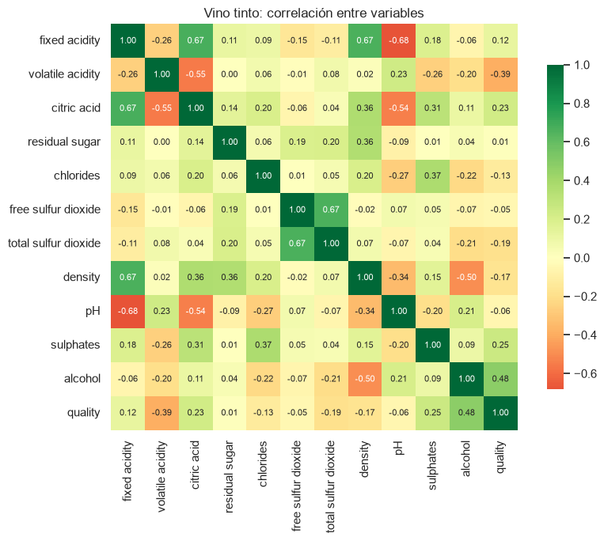  Figura F4. Mapa de correlación del vino tinto (Fase 1). | Figura F5 (a, b, c). Matrices de confusión de SVM, MLP y Random Forest, vino tinto (Fase 3).
  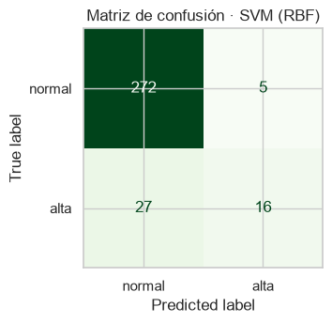
  (a)
  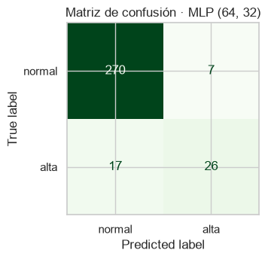
  (b)
  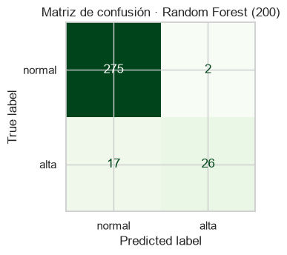
  (c)
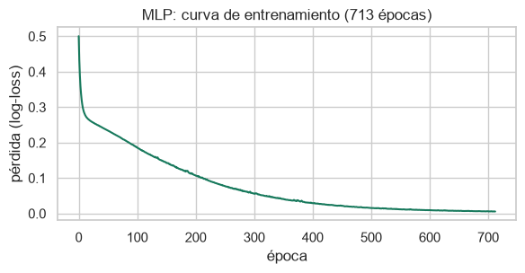Figura F6. Curva de pérdida del MLP por época (Fase 3). | 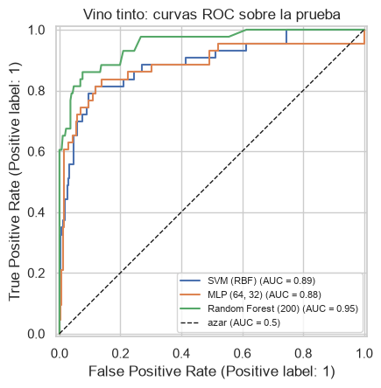  Figura F8. Curvas ROC de los tres modelos sobre la prueba, vino tinto (Fase 3).
[ inserte aquí la figura ]  Figura F9. Exactitud por pliegue en la validación cruzada, k = 5 y k = 10 (Fase 4). | [ inserte aquí la figura ]  Figura F11 (a, b). Matrices de confusión y curvas ROC del vino blanco (Fase 5).

Evidencias requeridas. (E1) el cuaderno .ipynb ejecutado, Bloques A a C, con todas las salidas visibles; (E2) resultados_practica2.json y figuras_practica2.zip de la exportación final del Bloque C (la del cierre de la sesión no incluye F12 a F15); (E3) este documento con las Tablas A a I y las seis figuras de 7.1; (E4) el reporte técnico de 7.3 en PDF, con el cuestionario, las conclusiones y la declaración de uso de IA.

7.2 Declaración de uso de IA
Sobre el uso de inteligencia artificial. En este curso puede apoyarse en herramientas de IA: son parte del ejercicio real de la ingeniería y aquí aprendemos a usarlas bien. Lo único que le pedimos es contarnos cómo la usó, llenando la tabla siguiente. Declarar el uso de IA no baja su calificación; lo que sí evaluamos es que usted comprenda y pueda defender todo lo que entrega, y que haya verificado los datos, las citas y el código que la herramienta le sugirió. Si no usó ninguna herramienta de IA, escriba «No utilicé» y listo. Esta política sigue las orientaciones institucionales de la UABC sobre el uso académico de la IA (UABC-CIAD, 2023).

Campo | Qué anotar | Su respuesta
Herramienta o plataforma | p. ej. ChatGPT, Claude, Gemini, Copilot, NotebookLM, Perplexity
Modelo (LLM), si lo conoce | p. ej. GPT-5, Claude, Gemini 2.5; «no lo sé» es respuesta válida
Para qué la usó | entender un concepto, depurar código, redactar, traducir, generar ideas
Qué verificó usted mismo | cómo comprobó que lo sugerido era correcto (lo ejecutó, lo contrastó con la documentación, lo midió)

Si usó más de una herramienta, repita el bloque de cuatro campos por cada una; la tabla forma parte de la evidencia E4 aun cuando la respuesta sea «No utilicé».

7.3 Reporte técnico
Máximo diez cuartillas más anexos, con esta estructura: Resumen (250 palabras: problema, datos, método, mejor resultado, conclusión) · Introducción (el problema de clasificar la calidad, el conjunto y las tres familias de clasificadores, con al menos tres citas de la Sección 11) · Materiales y métodos (entorno y versiones, semilla, umbral, partición, escalado, hiperparámetros de cada modelo y protocolo de validación cruzada: alguien debe poder repetir su experimento con esta sección) · Resultados (Tablas A a I y las figuras, con pies que digan qué muestran) · Interpretación y discusión (qué modelo elegiría y por qué; qué métrica manda con este desbalance; qué dice la validación cruzada sobre la estabilidad; qué mostraron los duplicados, el conjunto combinado, el multiclase y la búsqueda de hiperparámetros) · Conclusiones propias (Sección 9) · Referencias en formato APA · Anexos: cuestionario y declaración de uso de IA.

8. Cuestionario

8.1 Opción múltiple (marque una)
1. Si lee winequality-red.csv con pd.read_csv sin el argumento sep, obtiene…
( ) a) un DataFrame de 12 columnas, como siempre ( ) b) un error de lectura
( ) c) un DataFrame de una columna con los valores pegados ( ) d) un DataFrame sin encabezado
2. Según su Tabla C, la exactitud de la línea base en el vino tinto coincide exactamente con…
( ) a) el porcentaje de calidad alta en la prueba ( ) b) el porcentaje de calidad normal en la prueba
( ) c) la exactitud trivial de todo el conjunto (86.4 %) ( ) d) la fracción de la partición de prueba (20 %)
3. El StandardScaler se ajusta sólo con el entrenamiento porque…
( ) a) la prueba es pequeña y su media sería inestable ( ) b) ajustarlo con todo filtra información de la prueba al modelo
( ) c) así la prueba queda con media 0 exacta ( ) d) los árboles lo exigen
4. stratify=y en train_test_split garantiza que…
( ) a) ambas particiones tengan el mismo tamaño ( ) b) se conserve el orden original
( ) c) ambas particiones conserven, aproximadamente, la proporción de clases ( ) d) no haya duplicados entre particiones
5. Un modelo con exactitud 0.90 y sensibilidad 0.37 en este problema…
( ) a) es excelente detectando vinos de calidad alta ( ) b) acierta por la clase dominante, pero encuentra pocos vinos de calidad alta
( ) c) tiene fuga de información ( ) d) tiene una especificidad baja
6. La validación cruzada de esta práctica se hace sobre…
( ) a) la partición de prueba, para tener más números ( ) b) todo el conjunto, para aprovechar los datos
( ) c) el entrenamiento, con el escalador dentro de un Pipeline ( ) d) el entrenamiento ya escalado con el escalador ajustado en todo el conjunto
7. Con k = 10, cada modelo se entrena…
( ) a) 5 veces con el 90 % del entrenamiento ( ) b) 10 veces con el 90 % del entrenamiento
( ) c) 10 veces con el 50 % del entrenamiento ( ) d) 10 veces con el 10 % del entrenamiento
8. En su Tabla C del vino tinto, el modelo con mayor precisión para la clase «alta» fue…
( ) a) SVM ( ) b) MLP
( ) c) Random Forest ( ) d) la línea base
9. pd.cut(quality, bins=(2, 6.5, 8)) aplicado al vino blanco…
( ) a) produce exactamente lo mismo que quality ≥ 7 ( ) b) deja como NaN los vinos con calidad 9
( ) c) convierte todo a texto ( ) d) termina con un error
10. El MCC de la línea base vale 0 porque…
( ) a) no hay verdaderos negativos ( ) b) su predicción es constante: el denominador es cero y scikit-learn devuelve 0 por convención
( ) c) su exactitud es alta ( ) d) el support de la clase 1 es pequeño

8.2 Preguntas abiertas de razonamiento
1. Análisis. Con sus Tablas C y D, ordene los tres clasificadores por exactitud y después por F1. Si los órdenes difieren, explique con las celdas de la matriz de confusión qué está premiando cada métrica y por qué en este problema pueden no coincidir.
2. Análisis. Compare tinto y blanco (Tablas C, D y F), métrica por métrica y protocolo por protocolo (prueba y validación cruzada): ¿en cuál es más difícil detectar la calidad alta? Si la prueba y la validación cruzada no coinciden, dígalo. Proponga como hipótesis, no como causa demostrada, dos datos del análisis exploratorio que podrían explicarlo.
3. Evaluación. La línea base obtiene una exactitud que muchos considerarían «buena». Argumente qué métrica debería mandar al elegir un modelo para este problema y qué le respondería a quien defienda la exactitud, apoyándose en Chicco y Jurman (2020).
4. Evaluación. Con la Tabla G, describa la diferencia observada entre el protocolo con duplicados (Tabla C) y sin ellos, y discuta qué explicaciones son compatibles con ella (filas de prueba ya vistas en entrenamiento, una prueba distinta y más pequeña, azar de la partición). ¿Qué recomendaría a alguien que publique resultados sobre este conjunto de datos?
5. Creación. Diseñe el siguiente experimento para elevar el F1 de la clase «alta» por encima del mejor valor que usted obtuvo, sin cambiar la definición de calidad alta (por ejemplo, class_weight="balanced", mover el umbral de decisión sobre predict_proba, más árboles, otra arquitectura del MLP o el C y gamma del Bloque C). Prediga el efecto sobre precisión y sensibilidad, y diga con qué protocolo lo comprobaría sin usar la partición de prueba más de una vez.

9. Conclusiones
Redacte sus conclusiones en prosa, con sus propias palabras. Tenga presente el alcance: las Tablas C a F comparan modelos bajo el protocolo del video, con filas duplicadas que cruzan las particiones, así que valen como comparación entre modelos en igualdad de condiciones y no como estimación limpia de generalización; la Tabla G da la versión sin duplicados. Atienda estos seis puntos: (1) si se cumplió cada objetivo específico y con qué número lo demuestra; (2) qué aprendió de la línea base sobre la exactitud como métrica; (3) qué modelo elegiría para cada vino y por qué, citando sus Tablas C, D y F; (4) qué le dijo la validación cruzada que la partición única no decía; (5) qué resultado del Bloque C lo sorprendió más y qué implica; (6) qué fue lo más difícil de entender y qué necesitaría en la siguiente práctica para cerrar esa brecha.

10. Rúbrica sugerida
Instrumento propuesto; el profesor puede ajustar los pesos.
Criterio | Peso | Descripción
Cuaderno ejecutado de extremo a extremo (E1, E2) | 20 % | Todas las celdas de los Bloques A y B con salidas, en el entorno declarado, sin cambiar la semilla
Registro de resultados de la sesión (Tablas A a F, figuras de 7.1) | 20 % | Valores propios, completos y coherentes entre sí (por ejemplo, la exactitud de la línea base con el porcentaje de la clase normal)
Trabajo en casa (Tablas G a I, figuras F12 a F15) | 15 % | Las cinco ampliaciones ejecutadas y registradas
Reporte técnico (7.3) | 20 % | Estructura completa; métodos reproducibles; discusión que argumenta con las propias cifras y cita la literatura
Cuestionario (Sección 8) | 15 % | Opción múltiple y las cinco abiertas, razonadas con datos propios
Conclusiones y declaración de uso de IA (9 y 7.2) | 10 % | Los seis puntos, en palabras propias; declaración completa y honesta («No utilicé» también vale)

11. Referencias
Tres lecturas complementarias de acceso abierto y muy citadas: Breiman (2001) para el bosque aleatorio, Cortes y Vapnik (1995) para la SVM y Pedregosa et al. (2011) para la biblioteca; conteos de citas de OpenAlex al 17 de septiembre de 2026: 132 144, 41 126 y 63 993. El perceptrón multicapa se sustenta en Rumelhart, Hinton y Williams (1986), de acceso restringido.
Anaconda, Inc. (2026). Anaconda Distribution 2026.07-1 [Software]. https://www.anaconda.com/download (notas de la versión: https://www.anaconda.com/docs/getting-started/anaconda/release-notes; consultado el 17 de septiembre de 2026)
Breiman, L. (2001). Random forests. Machine Learning, 45(1), 5–32. https://doi.org/10.1023/A:1010933404324
Chen, Z. (2025). Wine quality prediction with ensemble trees: A unified, leak-free comparative study. En Proceedings of the 2nd International Conference on Image Processing, Machine Learning and Pattern Recognition (IPMLP 2025) (pp. 162–170). ACM. https://doi.org/10.1145/3759928.3759955
Chicco, D., y Jurman, G. (2020). The advantages of the Matthews correlation coefficient (MCC) over F1 score and accuracy in binary classification evaluation. BMC Genomics, 21, artículo 6. https://doi.org/10.1186/s12864-019-6413-7
Cortes, C., y Vapnik, V. (1995). Support-vector networks. Machine Learning, 20(3), 273–297. https://doi.org/10.1007/BF00994018
Cortez, P., Cerdeira, A., Almeida, F., Matos, T., y Reis, J. (2009a). Modeling wine preferences by data mining from physicochemical properties. Decision Support Systems, 47(4), 547–553. https://doi.org/10.1016/j.dss.2009.05.016
Cortez, P., Cerdeira, A., Almeida, F., Matos, T., y Reis, J. (2009b). Wine Quality [Conjunto de datos, licencia CC BY 4.0]. UCI Machine Learning Repository. https://doi.org/10.24432/C56S3T
Fernández-Delgado, M., Cernadas, E., Barro, S., y Amorim, D. (2014). Do we need hundreds of classifiers to solve real world classification problems? Journal of Machine Learning Research, 15(90), 3133–3181. https://jmlr.org/papers/v15/delgado14a.html
Fudge, G., Rimu, A., Zorn, W., Ringle, J., y Barnett, C. (2025). Teaching machine learning to undergraduate electrical engineering students. Computers, 14(11), 465. https://doi.org/10.3390/computers14110465
Gačnik, M. B., Škraba, A., Pažek, K., y Rozman, Č. (2025). Predicting wine quality under changing climate: An integrated approach combining machine learning, statistical analysis, and systems thinking. Beverages, 11(4), 116. https://doi.org/10.3390/beverages11040116
Google. (2026). Colaboratory: Frequently asked questions. https://research.google.com/colaboratory/faq.html (consultado el 17 de septiembre de 2026)
Khan, R., Goyal, A., Kanyal, H. S., Parashar, D., Sharma, S. K., y Iqbal, M. (2026). Improved machine learning framework with feature engineering and SHAP analysis for predicting wine quality. Discover Applied Sciences, 8(1), artículo 27. https://doi.org/10.1007/s42452-025-07999-8
Pedregosa, F., Varoquaux, G., Gramfort, A., Michel, V., Thirion, B., Grisel, O., Blondel, M., Prettenhofer, P., Weiss, R., Dubourg, V., Vanderplas, J., Passos, A., Cournapeau, D., Brucher, M., Perrot, M., y Duchesnay, É. (2011). Scikit-learn: Machine learning in Python. Journal of Machine Learning Research, 12(85), 2825–2830. https://jmlr.org/papers/v12/pedregosa11a.html
Rumelhart, D. E., Hinton, G. E., y Williams, R. J. (1986). Learning representations by back-propagating errors. Nature, 323(6088), 533–536. https://doi.org/10.1038/323533a0
scikit-learn developers. (2026). scikit-learn 1.9.1 documentation: User guide (Support vector machines; Neural network models (supervised); Ensembles; Cross-validation; Metrics and scoring). https://scikit-learn.org/stable/ (consultado el 17 de septiembre de 2026)
Tukey, J. W. (1977). Exploratory data analysis. Addison-Wesley.
UABC-CIAD. (2023, diciembre). Orientaciones iniciales sobre el uso académico de la Inteligencia Artificial. Universidad Autónoma de Baja California. https://ciad.mxl.uabc.mx/uso-academico-de-la-inteligencia-artificial/
Dónde preguntar. Documentación oficial de scikit-learn, con ejemplos ejecutables por función: https://scikit-learn.org/stable/ · Preguntas frecuentes de Colab: https://research.google.com/colaboratory/faq.html · el tablón de Classroom del curso para dudas de esta práctica.

12. Videos de apoyo
Contadores extraídos de la página de cada video el 17 de septiembre de 2026. Aviso: en la búsqueda hecha ese día (cuatro consultas en YouTube, 60 candidatos) no se encontró ningún video en español sobre clasificación con scikit-learn que supere las 100 000 reproducciones; se citan los dos más pertinentes de los hallados.
Español
Cancino, A. (2024, 30 de enero). Curso de machine learning desde cero (completo) [Video, 74 827 vistas, 5 h 07 min]. YouTube. https://www.youtube.com/watch?v=xyU2pzKTQE0 — curso general con scikit-learn; vea las secciones de clasificación.
Codificando Bits. (2024, 15 de abril). Tutorial: ¡Scikit-learn desde cero! [Video, 26 472 vistas, 48 min]. YouTube. https://www.youtube.com/watch?v=qUjIybMkXBs — el flujo crear, entrenar, validar y probar un modelo, en 48 minutos.
Inglés
Simplilearn. (2018, 6 de diciembre). Scikit-Learn tutorial | Machine learning with scikit-learn | Sklearn | Python tutorial [Video, 371 409 vistas, 44 min]. YouTube. https://www.youtube.com/watch?v=0Lt9w-BxKFQ — el video base de esta práctica; la Sección 5.2 dice qué replica el cuaderno y qué añade. Minutos útiles: 08:09 carga y exploración · 11:41 binarización con pd.cut · 18:01 partición · 19:58 escalado · 25:15 Random Forest · 31:15 SVC · 35:31 MLP · 39:57 accuracy_score.
freeCodeCamp.org. (2021, 7 de abril). Scikit-learn crash course – Machine learning library for Python [Video, 755 695 vistas, 2 h 09 min]. YouTube. https://www.youtube.com/watch?v=0B5eIE_1vpU — pipelines, validación cruzada y búsqueda de hiperparámetros, los temas de las Fases 4 y del Bloque C.
StatQuest with Josh Starmer. (2018, 29 de octubre). Machine learning fundamentals: The confusion matrix [Video, 982 460 vistas, 7 min]. YouTube. https://www.youtube.com/watch?v=Kdsp6soqA7o — siete minutos para no volver a confundir filas y columnas de la matriz.

Anexo A. Trabajo en casa: Bloque C (120 min)
Cinco ampliaciones cortas al final del mismo cuaderno; cada una responde una pregunta que quedó abierta en la sesión. Registre en las Tablas G a I y use los resultados en la discusión del reporte.
Ampliación | Qué hacer | Qué registrar | Tiempo
C1 · Duplicados | Ejecutar experimento_completo(tinto, …, quitar_duplicados=True): elimina las filas repetidas antes de partir | Tabla G; compare con la Tabla C. Figura F12 (a, b) | 15 min
C2 · Combinado | Unir tinto y blanco con la columna tipo; (a) predecir el tipo de vino; (b) predecir calidad alta, y comparar el mismo bosque con y sin tipo sobre la misma partición | Tabla H: exactitud del problema fácil, métricas del difícil, con/sin tipo, importancia de tipo. Figura F13 (a, b) | 20 min
C3 · Multiclase | Random Forest sobre las seis notas originales del tinto | Tabla G: exactitud y exactitud balanceada; observe el support de las clases 3, 4 y 8. Figura F14 | 15 min
C4 · Hiperparámetros | GridSearchCV de C y gamma de la SVM (16 combinaciones, k = 5, F1); después reproducir el MLP del video (11, 11, 11) con 500 iteraciones y compararlo con el MLP (64, 32) por validación cruzada | Tabla I: mejores parámetros, F1 de validación y métricas de prueba (exploratorias); iteraciones, texto de la advertencia, convergencia y F1 de validación cruzada del MLP del video | 20 min
C5 · Curvas de aprendizaje | LearningCurveDisplay (F1) para Random Forest y MLP, y la exportación final | Figura F15 y diagnóstico como hipótesis: ¿sobreajuste, subajuste o faltan datos? | 10 min
Reporte técnico | Redactar con la estructura de 7.3 a partir de las tablas y figuras ya llenas | PDF (E4) | 40 min

En la sesión comparó modelos sobre la prueba con fines didácticos, así que esa prueba ya no es una evaluación independiente; en este bloque toda comparación entre variantes (C2, C4) se decide con la validación cruzada, y las cifras de prueba se reportan como exploratorias. Los tiempos son estimaciones del profesor, no medidas con estudiantes: anote los suyos.
Ojo con C1. Al quitar filas cambian el tamaño, la partición y la prueba misma: la diferencia que observe es entre dos protocolos, no una medida de cuánto inflaba la fuga. Una caída es compatible con filas de prueba ya vistas en entrenamiento, pero también con una prueba distinta y más pequeña; una diferencia pequeña tampoco demuestra un efecto pequeño, porque varias causas pueden compensarse. Reporte la diferencia y las explicaciones compatibles; lo que no vale es no haberla medido.

Anexo B. Instalación en casa (sólo entornos locales)
Quien trabaje en Colab omite este anexo. Hágalo antes de la sesión: la descarga de Anaconda no cabe en el presupuesto de dos horas. En los bloques de comandos, lo que sigue a # es comentario y no se escribe.
Opción 1 · Anaconda Distribution (recomendada para quien empieza)
Descargue el instalador de https://www.anaconda.com/download para su sistema operativo (Windows, macOS o Linux; ≈ 1 GB; la versión vigente al 17 de septiembre de 2026 es la 2026.07-1, con Python 3.14) e instálelo con las opciones por omisión. Abra Anaconda Navigator, pulse Launch en Jupyter Notebook y, en el explorador de archivos que se abre en el navegador, entre a la carpeta donde haya copiado juntos el cuaderno y los dos CSV. Verificación: la primera celda del cuaderno debe imprimir scikit-learn : 1.9.0 (o superior) sin errores.
Opción 2 · Entorno virtual con pip (Python 3.12 o superior)
$ python3 --version # debe ser 3.12 o superior
$ python3 -m venv mlcurso # crea el entorno virtual
$ source mlcurso/bin/activate # Windows: mlcurso\Scripts\activate
$ pip install numpy==2.5.3 scikit-learn==1.9.1 pandas==3.0.5 seaborn==0.13.2 matplotlib==3.11.2 notebook==7.6.2 # versiones fijadas (PyPI, 17-sep-2026)
$ python -c "import sklearn, pandas; print(sklearn.__version__, pandas.__version__)" # Anote: verificación
$ jupyter notebook # abra el cuaderno de la práctica

Bitácora de instalación (forma parte del reporte): opción elegida · fecha · tamaño descargado · tiempo · salida de la verificación · problemas encontrados y cómo los resolvió.

